Conteúdo

Tarefas 3

Casos de Uso 3

Diagrama de casos de uso 4

Descrever casos de uso 4

Registar organização 4

Formato breve 4

Formato completo 4

SSD 6

Excerto do Modelo de Domínio 6

Especificar colaborador 7

Formato breve 7

Formato completo 7

SSD 8

SSD Completo 9

Diagrama de classe completo 9

Excerto Modelo de Domínio 9

Especificar tarefa 10

Formato breve 10

Formato completo 10

SSD 11

Excerto Modelo de Domínio 12

Definir categoria da tarefa 12

Formato breve 12

Formato completo 12

SSD 14

Excerto Modelo de Domínio 15

Definir competência técnica 15

Formato breve 15

Formato completo 15

SSD 17

Excerto Modelo de Domínio 17

Definir área de atividade 17

Formato breve 17

Formato completo 18

SSD 19

SSD Formato Completo 19

Excerto Modelo de Domínio 20

Registar freelancer 20

Formato breve 20

Formato completo 20

SSD 22

Publicar tarefa 22

Formato breve 22

Formato completo 22

SSD 24

Efetuar candidatura 24

Formato breve 24

Formato completo 24

SSD 26

Adjudicar tarefa 26

Formato breve 26

Formato completo 26

SSD 28

Registar fim de tarefa 28

Formato breve 28

Formato completo 28

SSD 29

Alterar tarefa 30

Formato breve 30

Formato completo 30

SSD 31

Identificação de conceitos 31

Classes conceptuais candidatas 31

Tabela de associações candidatas 32

Modelo de domínio 33

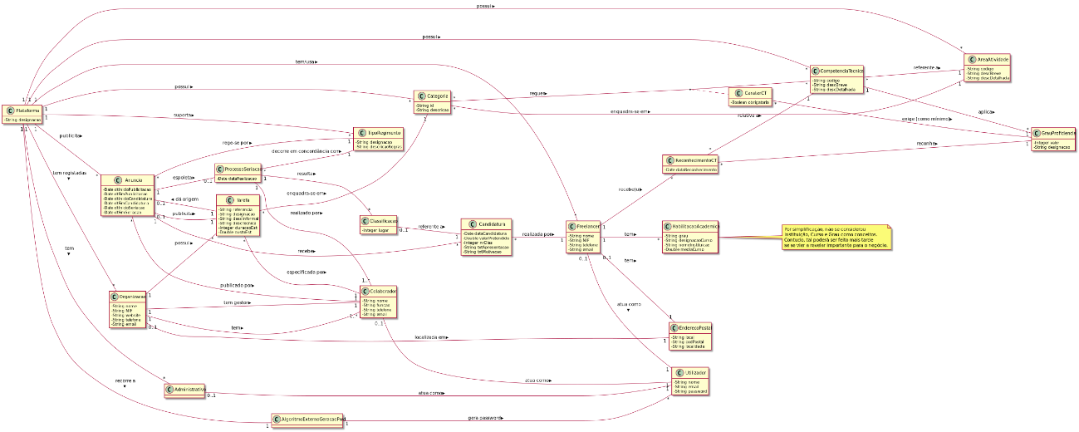 33

Diagrama de estado da tarefa 33

# Tarefas

* Descrever casos de uso
  + Usar formato breve
  + Refinar para formato completo
  + Desenhar SSD
* Desenhar o diagrama de casos de uso
* Identificar os conceitos
* Agregar os conceitos em categorias

# Casos de Uso

1. Registar organização
2. Especificar colaborador
3. Especificar tarefa
4. Definir categoria da tarefa
5. Definir competência técnica
6. Definir área de atividade
7. Publicar tarefa
8. Efetuar candidatura
9. Adjudicar tarefa
10. Registar fim tarefa
11. Alterar tarefa

# Diagrama de casos de uso

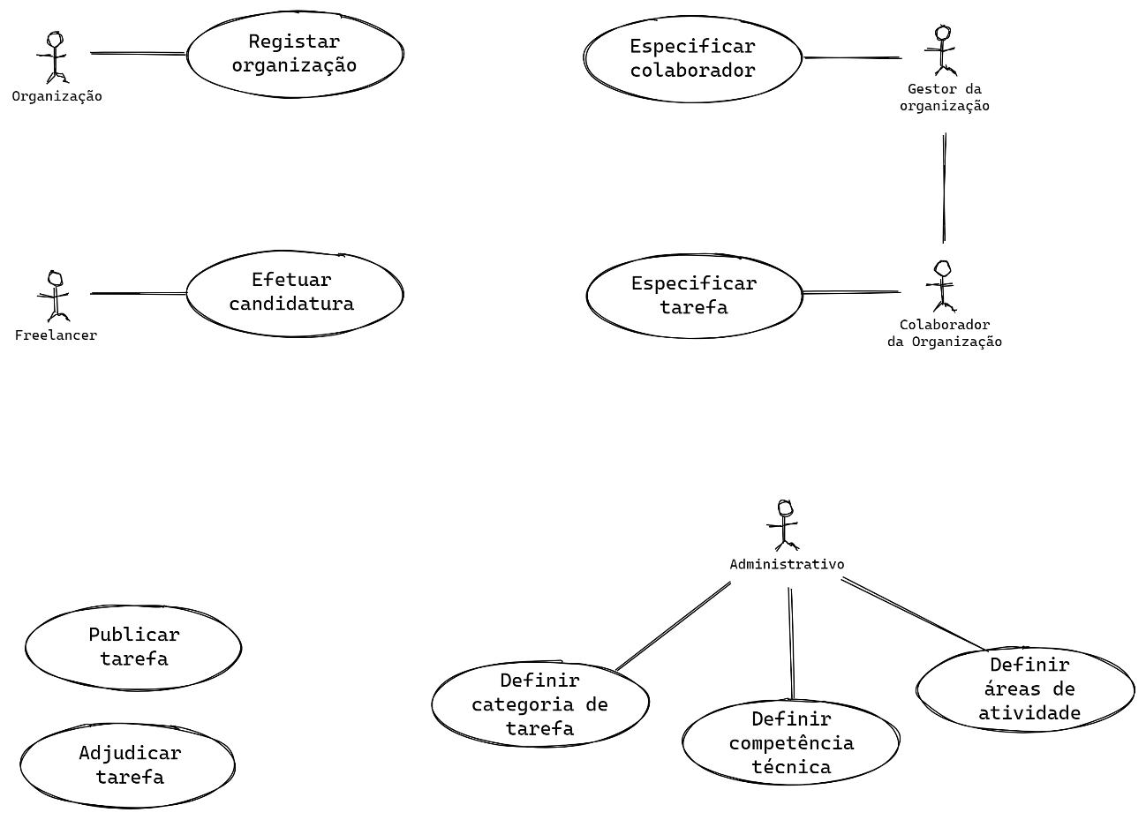

# Descrever casos de uso

## Registar organização

### Formato breve

A organização inicia o processo de registo. O sistema solicita os dados necessários. A organização introduz os dados solicitados. O sistema valida e apresenta os dados à organização, pedindo que os confirme. A organização confirma os dados. O sistema cria a conta e avisa os colaboradores que já têm acesso.

### Formato completo

* **Ator principal**
  + Organização
* **Partes interessadas e seus interesses**
  + Organização: pretende criar uma conta na plataforma de modo a publicar tarefas.
  + Gestor: pretende ter acesso à plataforma de modo a poder especificar os outros colaboradores da organização.
  + Colaborador: pretende ter acesso à plataforma de modo a especificar tarefas.
* **Pré-condições**
  + **--**
* **Pós-condições**
  + Os colaboradores da organização conseguem aceder à plataforma.
* **Cenário de sucesso principal (ou fluxo básico)**

1. A organização inicia o processo de registo
2. O sistema solicita os dados necessários relativos à organização (nome, NIF, código-postal, contacto telefónico e email).
3. A organização introduz os dados solicitados.
4. O sistema valida e apresenta os dados à organização, pedindo que os confirme.
5. A organização confirma.
6. O sistema solicita os dados necessários relativos ao Gestor responsável (nome, função, contacto telefónico e email).
7. A organização introduz os dados solicitados relativamente ao Gestor responsável.
8. O sistema valida e apresenta os dados à organização, pedindo que os confirme.
9. A organização confirma.
10. O sistema cria uma palavra-passe e envia para o email da organização.
11. O sistema cria a conta e avisa o respetivo colaborador que já tem acesso.

* **Extensões ou fluxos alternativos**

1. O colaborador solicita o cancelamento da especificação de tarefa.
2. O caso termina.

4a. Já existe uma organização com o NIF introduzido registado.

1. O sistema informa o colaborador de tal facto.
2. O sistema permite a alteração do NIF repetido.
   1. O colaborador não altera os dados. O caso de uso termina.

4b. Já existe uma organização com o email introduzido registado.

1. O sistema informa o colaborador de tal facto.
2. O sistema permite a alteração do email repetido.
   1. O colaborador não altera os dados. O caso de uso termina.

4c. Dados mínimos obrigatórios em falta.

1. O sistema informa quais os dados em falta.
2. O sistema permite a introdução dos dados em falta.
   1. O colaborador não altera os dados. O caso de uso termina.

4d. O sistema deteta que os dados introduzidos (ou algum subconjunto dos dados) são inválidos.

1. O sistema alerta o colaborador para o facto.
2. O sistema permite a sua alteração.
   1. O colaborador não altera os dados. O caso de uso termina.

7a. Dados mínimos obrigatórios em falta.

1. O sistema informa quais os dados em falta.
2. O sistema permite a introdução dos dados em falta.
   1. O colaborador não altera os dados. O caso de uso termina.

7b. O sistema deteta que os dados introduzidos (ou algum subconjunto dos dados) são inválidos.

1. O sistema alerta o colaborador para o facto.
2. O sistema permite a sua alteração.
   1. O colaborador não altera os dados. O caso de uso termina.

* **Requisitos especiais**
  + **--**
* **Tecnologia e Lista de Variações de dados**
  + **--**
* **Frequência de ocorrência**
  + Contínuo
* **Questões em aberto**
  + Todos os dados são obrigatórios para a criação de uma conta?

### SSD

### Excerto do Modelo de Domínio

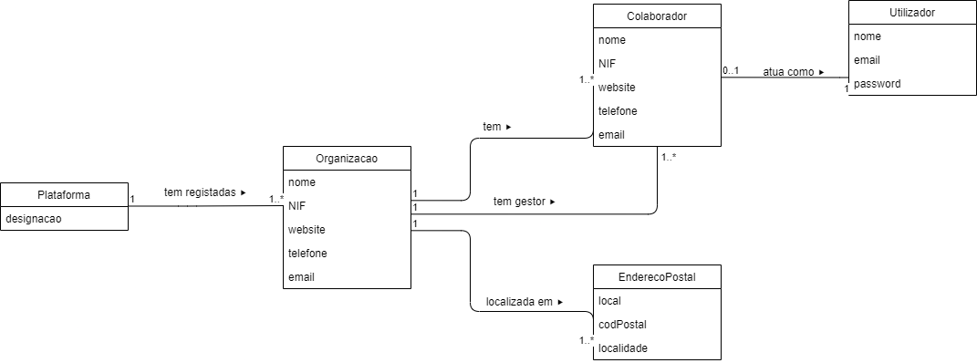

## Especificar colaborador

### Formato breve

O Gestor de organização inicia o processo de registo de um colaborador. O sistema solicita os dados necessários. O Gestor insere os dados. O sistema valida os dados e pede confirmação. O Gestor confirma os dados. O sistema insere o colaborador como parte da organização e informa o mesmo.

### Formato completo

* **Ator principal**
  + Gestor de organização
* **Partes interessadas e seus interesses**
  + Organização: pretende que os seus colaboradores façam a gestão das tarefas necessárias.
  + Gestor: pretende dar permissões para criar tarefas a outros colaboradores da organização.
  + Colaborador: pretende ter acesso à plataforma de modo a especificar tarefas.
* **Pré-condições**
  + O gestor está autenticado e identificado.
* **Pós-condições**
  + Os colaboradores da organização conseguem aceder à plataforma.
* **Cenário de sucesso principal (ou fluxo básico)**

1. O gestor de organização inicia o processo de registo de um colaborador
2. O sistema solicita os dados necessários.
3. A organização introduz os dados solicitados.
4. O sistema valida e apresenta os dados à organização, pedindo que os confirme.
5. A organização confirma.
6. O sistema cria a conta e avisa os colaboradores que já têm acesso.

* **Extensões ou fluxos alternativos**

1. O colaborador solicita o cancelamento da especificação de tarefa.
2. O caso termina.

4a. Não existem categorias de tarefas definidas no sistema:

1. O sistema informa o colaborador de tal facto.
2. O sistema permite a alteração para outra categoria
   1. O colaborador não altera os dados. O caso de uso termina.

6a. Dados mínimos obrigatórios em falta.

1. O sistema informa quais os dados em falta.
2. O sistema permite a introdução dos dados em falta.
   1. O colaborador não altera os dados. O caso de uso termina.

6b. O sistema deteta que os dados (ou algum subconjunto dos dados) introduzidos devem ser únicos e que já existem no sistema.

1. O sistema alerta o colaborador para o facto.
2. O sistema permite a sua alteração
   1. O colaborador não altera os dados. O caso de uso termina.

6c. O sistema deteta que os dados introduzidos (ou algum subconjunto dos dados) são inválidos.

1. O sistema alerta o colaborador para o facto.
2. O sistema permite a sua alteração (passo 3).
   1. O colaborador não altera os dados. O caso de uso termina.

* **Requisitos especiais**
  + **--**
* **Tecnologia e Lista de Variações de dados**
  + **--**
* **Frequência de ocorrência**
  + Contínuo
* **Questões em aberto**
  + Existem outros dados que são necessários?

### SSD

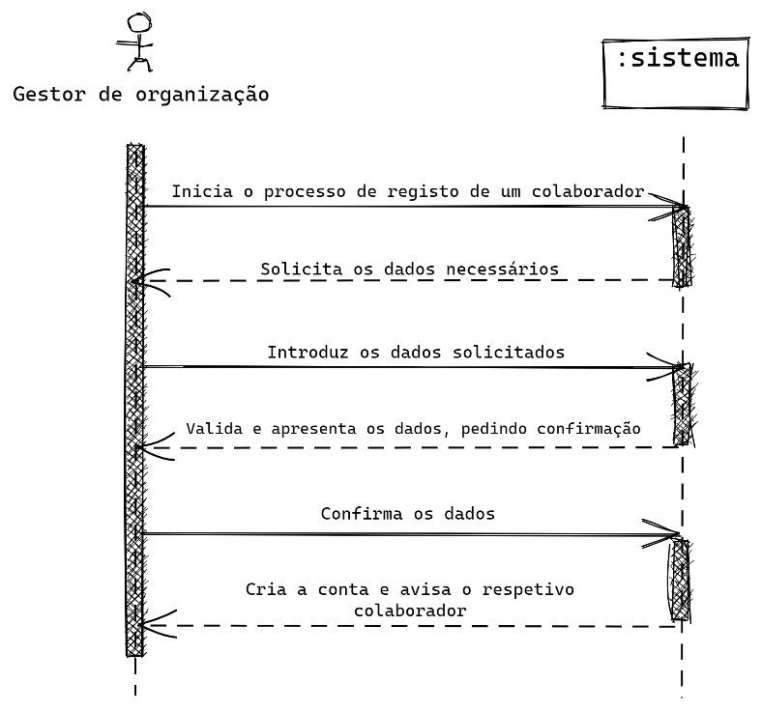

### SSD Completo

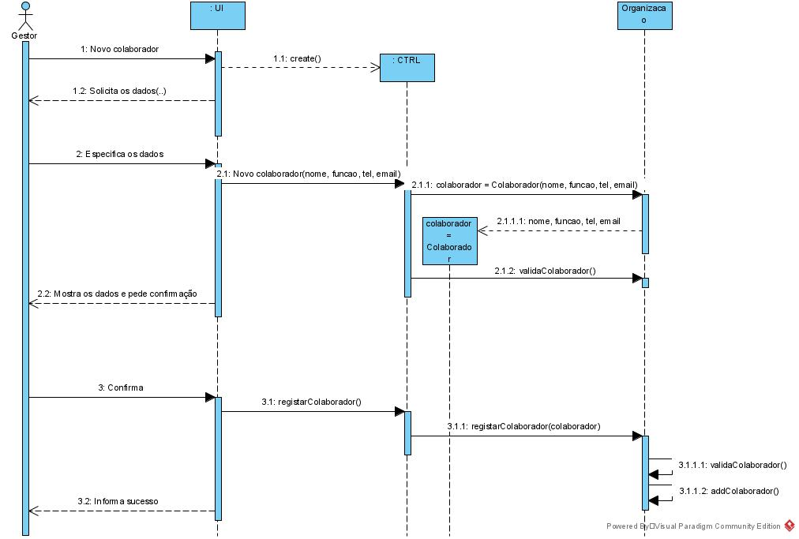

### Diagrama de classe completo

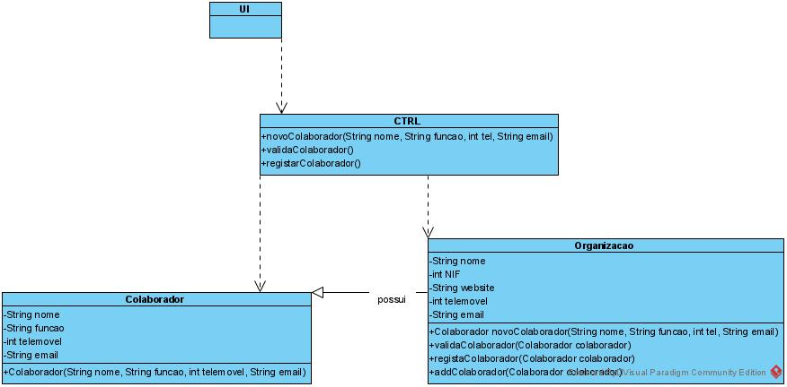

### Excerto Modelo de Domínio

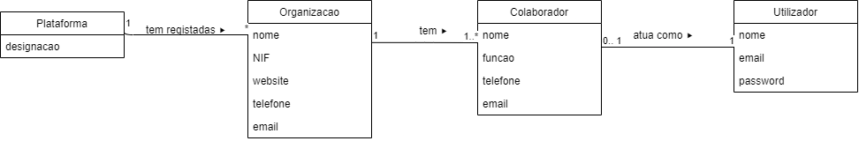

## Especificar tarefa

### Formato breve

O colaborador da organização inicia a especificação de uma nova tarefa. O sistema solicita os dados necessários (referência única, designação, descrição informal, descrição de caráter técnico, estimativa de duração e custo, categoria em que a tarefa se enquadra). O colaborador introduz os dados solicitados. O sistema valida e apresenta os dados ao colaborador, pedindo que os confirme. O colaborador confirma. O sistema regista os dados.

### Formato completo

* **Ator principal**
  + Colaborador da organização
* **Partes interessadas e seus interesses**
  + Colaborador: pretende especificar as tarefas necessárias que são necessárias executar.
  + Freelancer: pretende conhecer as tarefas necessárias para a realização do trabalho.
  + Organização: pretende conhecer as tarefas que são necessárias executar para posteriormente publicar na plataforma.
* **Pré-condições**
  + O colaborador está autenticado e identificado.
* **Pós-condições**
  + A informação do serviço é registada no sistema.
* **Cenário de sucesso principal (ou fluxo básico)**

1. O colaborador inicia a especificação de uma nova tarefa.
2. O sistema solicita os dados necessários.
3. O colaborador introduz os dados solicitados.
4. O sistema mostra uma lista de categorias em que pode ser inserida a tarefa
5. O colaborador seleciona uma categoria da lista
6. O sistema valida e apresenta os dados ao colaborador, pedindo que os confirme.
7. O colaborador confirma.
8. O sistema regista os dados.

* **Extensões ou fluxos alternativos**

1. O colaborador solicita o cancelamento da especificação de tarefa.
2. O caso termina.

4a. Não existem categorias de tarefas definidas no sistema:

1. O sistema informa o colaborador de tal facto.
2. O sistema permite a alteração para outra categoria
   1. O colaborador não altera os dados. O caso de uso termina.

6a. Dados mínimos obrigatórios em falta.

1. O sistema informa quais os dados em falta.
2. O sistema permite a introdução dos dados em falta.
   1. O colaborador não altera os dados. O caso de uso termina.

6b. O sistema deteta que os dados (ou algum subconjunto dos dados) introduzidos devem ser únicos e que já existem no sistema.

1. O sistema alerta o colaborador para o facto.
2. O sistema permite a sua alteração
   1. O colaborador não altera os dados. O caso de uso termina.

6c. O sistema deteta que os dados introduzidos (ou algum subconjunto dos dados) são inválidos.

1. O sistema alerta o colaborador para o facto.
2. O sistema permite a sua alteração (passo 3).
   1. O colaborador não altera os dados. O caso de uso termina.

* **Requisitos especiais**
  + **--**
* **Tecnologia e Lista de Variações de dados**
  + **--**
* **Frequência de ocorrência**
  + Contínuo
* **Questões em aberto**
  + Existem outros dados que são necessários?

### SSD

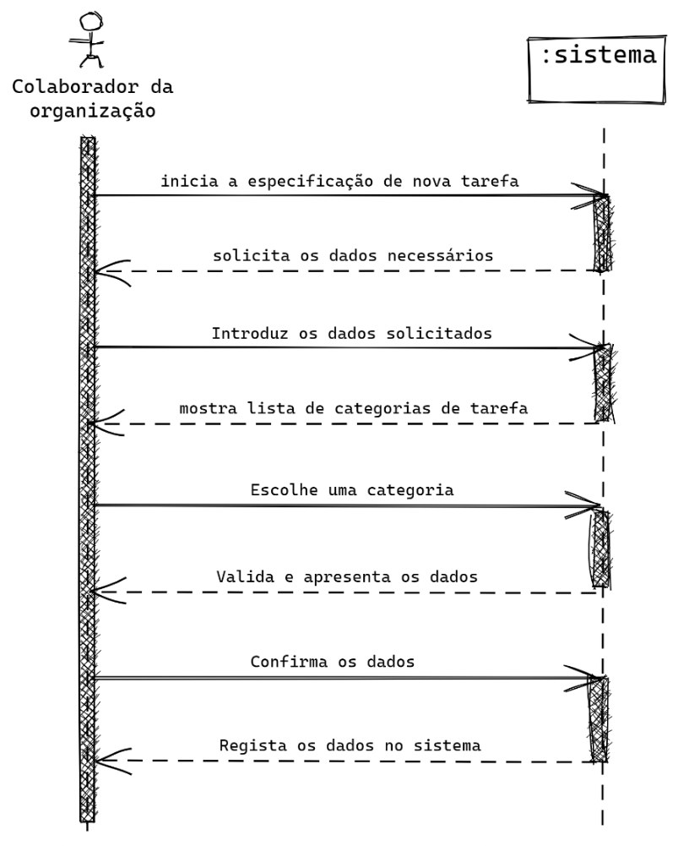

### Excerto Modelo de Domínio

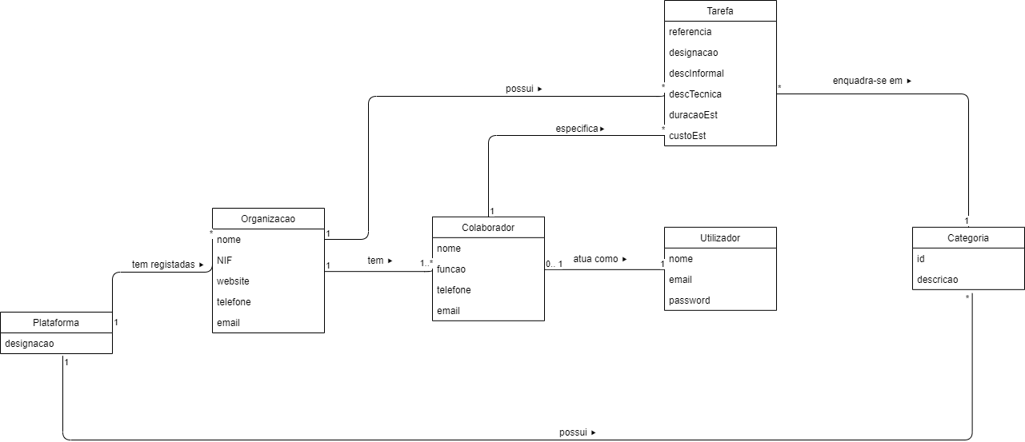

## Definir categoria da tarefa

### Formato breve

O administrativo inicia o processo de definição de uma nova categoria de tarefa. O sistema solicita os dados necessários. O administrativo introduz os dados solicitados. O sistema mostra a lista de áreas de atividade. O administrativo seleciona uma área de atividade para a nova categoria de tarefa. O sistema valida e mostra os dados, pedindo confirmação. O administrativo confirma os dados. O sistema cria a nova categoria da tarefa.

### Formato completo

* **Ator principal**
  + Administrativo
* **Partes interessadas e seus interesses**
  + Organização: pretende organizar as tarefas por categorias.
  + Freelancer: pretende encontrar mais facilmente as tarefas que consegue executar e às quais se pode candidatar.
  + Colaborador: pretende conseguir determinar a que categoria pertence determinada tarefa.
  + Administrativo: pretende criar novas categorias de tarefa para tornar a plataforma mais organizada.
* **Pré-condições**
  + **--**
* **Pós-condições**
  + A nova categoria de tarefa fica disponível para utilização na plataforma.
* **Cenário de sucesso principal (ou fluxo básico)**

1. O administrativo inicia o processo de definição de uma nova categoria de tarefa.
2. O sistema solicita a descrição.
3. O administrativo introduz a descrição.
4. O sistema mostra uma lista de áreas de atividade.
5. O administrativo seleciona uma área de atividade.
6. O sistema mostra a lista de competências técnicas referentes à área de atividade previamente selecionada para que seja selecionada uma.
7. O administrativo escolhe 0 ou mais competências técnicas da lista.
8. O sistema solicita indicação do seu caráter (i.e. obrigatória ou desejável).
9. O administrativo introduz informação relativa ao caráter da competência técnica.
10. O sistema solicita o grau de proficiência mínimo exigido de acordo com a competência.
11. O administrativo insere o grau de proficiência mínimo exigido.
12. O sistema valida e apresenta os dados ao administrativo pedindo que os confirme.
13. O administrativo confirma.
14. O sistema regista os dados e informa o administrativo do sucesso da operação.

* **Extensões ou fluxos alternativos**

1. O colaborador solicita o cancelamento da especificação de categoria de tarefa.
2. O caso termina.

5a. O administrativo não encontra a área de atividade pretendida.

1. O administrativo informa o sistema de tal facto.
2. O sistema permite a definição de uma nova área de atividade(UC2).
   1. O administrativo não define uma área de atividade. O caso de uso termina.

6a. O sistema deteta que a lista de competências técnicas está vazia.

1. O sistema informa o administrativo de tal facto.
2. O sistema permite a especificação de uma nova competência técnica(UC4).
   1. O administrativo não especifica uma competência técnica. O caso de uso termina.

7a. O administrativo não encontra a competência técnica pretendida.

1. O administrativo informa o sistema de tal facto.
2. O sistema permite a especificação de uma nova competência técnica(UC4).
   1. O administrativo não especifica uma competência técnica. O caso de uso termina.

11a. Dados mínimos obrigatórios em falta.

1. O sistema informa quais os dados em falta.
2. O sistema permite a introdução dos dados em falta.
   1. O administrativo não altera os dados. O caso de uso termina.

13a. Dados mínimos obrigatórios em falta.

1. O sistema informa quais os dados em falta.
2. O sistema permite a introdução dos dados em falta.
   1. O administrativo não altera os dados. O caso de uso termina.

13b. O sistema deteta que os dados (ou algum subconjunto dos dados) introduzidos devem ser únicos e que já existem no sistema.

1. O sistema alerta o administrativo para o facto.
2. O sistema permite a sua alteração
   1. O administrativo não altera os dados. O caso de uso termina.

13c. O sistema deteta que os dados introduzidos (ou algum subconjunto dos dados) são inválidos.

1. O sistema alerta o administrativo para o facto.
2. O sistema permite a sua alteração (passo 3).
   1. O administrativo não altera os dados. O caso de uso termina.

* **Requisitos especiais**
  + **--**
* **Tecnologia e Lista de Variações de dados**
  + **--**
* **Frequência de ocorrência**
  + Contínuo
* **Questões em aberto**
  + Existem outros dados que são necessários?
  + Todos os dados são obrigatórios para a especificação de uma categoria de tarefa?
  + É possível especificar uma categoria de tarefa sem uma área de atividade associada?

### SSD

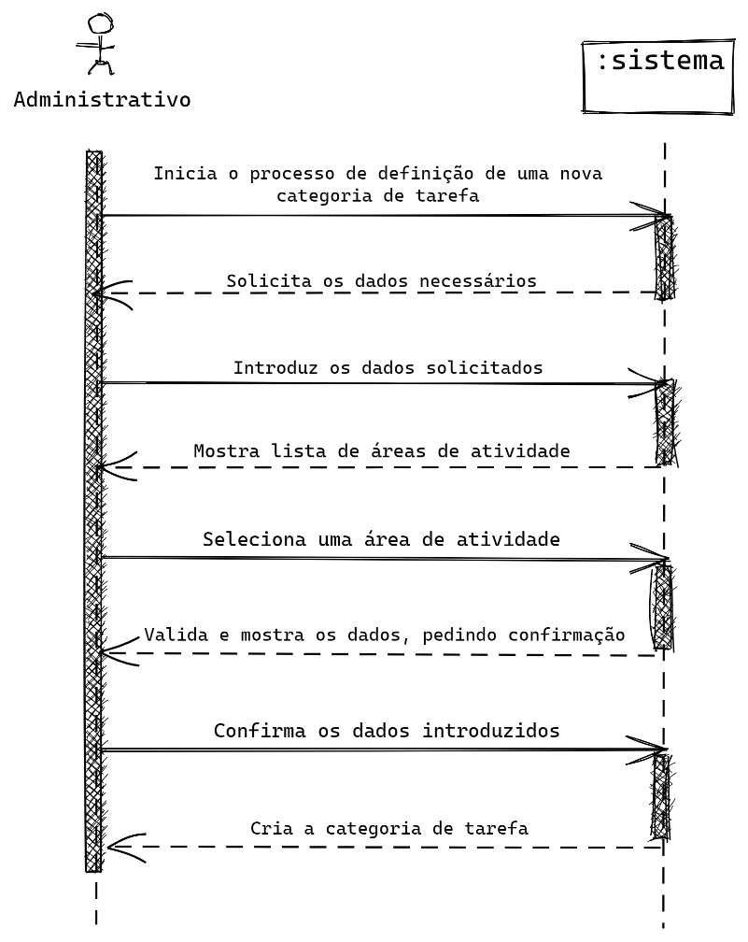

### Excerto Modelo de Domínio

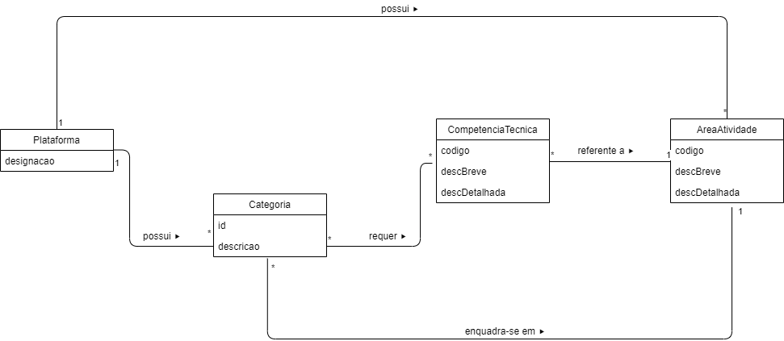

## Definir competência técnica

### Formato breve

O administrativo inicia o processo de definição de uma nova competência técnica. O sistema solicita os dados necessários. O administrativo introduz os dados solicitados. O sistema mostra a lista de áreas de atividade. O administrativo seleciona uma área de atividade para a nova competência técnica. O sistema valida e mostra os dados, pedindo confirmação. O administrativo confirma os dados. O sistema cria a nova competência técnica.

### Formato completo

* **Ator principal**
  + Administrativo
* **Partes interessadas e seus interesses**
  + Organização: pretende organizar as tarefas por competências técnicas.
  + Freelancer: pretende encontrar mais facilmente as tarefas que consegue executar e às quais se pode candidatar.
  + Colaborador: pretende conseguir determinar que competências técnicas são necessárias para executar determinada tarefa.
  + Administrativo: pretende criar novas competências técnicas para criar uma melhor experiência para os utilizadores da plataforma.
* **Pré-condições**
  + **--**
* **Pós-condições**
  + A nova competência técnica fica disponível para utilização na plataforma.
* **Cenário de sucesso principal (ou fluxo básico)**

1. O administrativo inicia o processo de definição de uma nova competência técnica.
2. O sistema solicita os dados necessários relativos à competência técnica.
3. A organização introduz os dados solicitados.
4. O sistema mostra uma lista de áreas de atividade.
5. O administrativo seleciona uma área de atividade.
6. O sistema solicita a definição de grau de proficiência aplicável.
7. O administrativo introduz os dados solicitados.
8. O sistema valida e mostra os dados, pedindo confirmação.
9. O administrativo confirma os dados.
10. O sistema regista a nova competência técnica na plataforma.

* **Extensões ou fluxos alternativos**

1. O colaborador solicita o cancelamento da especificação de competência técnica.
2. O caso termina.

4a. Não existem áreas de atividade definidas no sistema:

1. O sistema informa o administrativo de tal facto.
2. O sistema permite a alteração para outra área de atividade
   1. O administrativo não altera os dados. O caso de uso termina.

6a. Dados mínimos obrigatórios em falta.

1. O sistema informa quais os dados em falta.
2. O sistema permite a introdução dos dados em falta.
   1. O administrativo não altera os dados. O caso de uso termina.

6b. O sistema deteta que os dados (ou algum subconjunto dos dados) introduzidos devem ser únicos e que já existem no sistema.

1. O sistema alerta o administrativo para o facto.
2. O sistema permite a sua alteração
   1. O administrativo não altera os dados. O caso de uso termina.

6c. O sistema deteta que os dados introduzidos (ou algum subconjunto dos dados) são inválidos.

1. O sistema alerta o administrativo para o facto.
2. O sistema permite a sua alteração (passo 3).
   1. O administrativo não altera os dados. O caso de uso termina.

7a. O sistema deteta que os dados introduzidos (ou algum subconjunto dos dados) são inválidos.

1. O sistema alerta o administrativo para o facto.
2. O sistema permite a sua alteração (passo 3).
   1. O administrativo não altera os dados. O caso de uso termina.

7b. O sistema deteta que existem dados em falta.

1. O sistema alerta o administrativo para o facto.
2. O sistema permite a sua alteração (passo 3).
   1. O administrativo não altera os dados. O caso de uso termina.

* **Requisitos especiais**
  + **--**
* **Tecnologia e Lista de Variações de dados**
  + **--**
* **Frequência de ocorrência**
  + Contínuo
* **Questões em aberto**
  + Existem outros dados que são necessários?
  + Todos os dados são obrigatórios para a especificação de uma competência técnica?
  + É possível especificar uma competência técnica sem uma área de atividade associada?

### SSD

### Excerto Modelo de Domínio

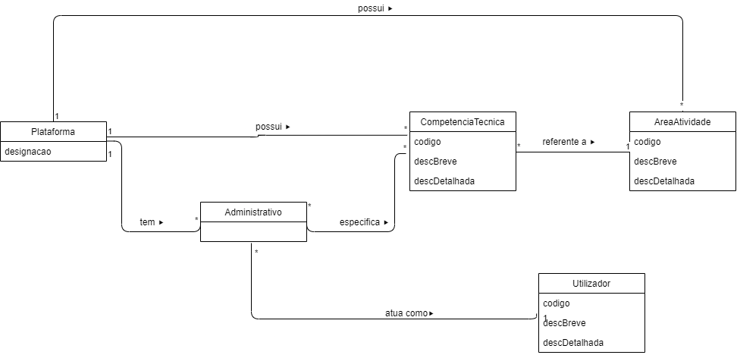

## Definir área de atividade

### Formato breve

O administrativo inicia o processo de definição de uma nova área de atividade. O sistema solicita os dados necessários. O administrativo introduz os dados necessários. O sistema valida e mostra os dados, pedindo confirmação. O administrativo confirma os dados introduzidos. O sistema cria a área de atividade na plataforma.

### Formato completo

* **Ator principal**
  + Administrativo
* **Partes interessadas e seus interesses**
  + Organização: pretende organizar as tarefas por área de atividade.
  + Freelancer: pretende determinar se é apto para a realização de determinadas tarefas mais facilmente.
  + Colaborador: pretende conseguir especificar a área de atividade de determinada tarefa.
  + Administrativo: pretende inserir novas áreas de atividade na plataforma de maneira a oferecer uma melhor experiência aos utilizadores.
* **Pré-condições**
  + **--**
* **Pós-condições**
  + A nova área de atividade ficar disponível para utilização na plataforma.
* **Cenário de sucesso principal (ou fluxo básico)**

1. O administrativo inicia o processo de definição de uma nova área de atividade.
2. O sistema solicita os dados necessários.
3. O administrativo introduz os dados solicitados.
4. O sistema valida e apresenta os dados ao administrativo, pedindo que os confirme.
5. O administrativo confirma.
6. O sistema cria a área de atividade na plataforma.

* **Extensões ou fluxos alternativos**

1. O administrativo solicita o cancelamento da especificação de área de atividade.
2. O caso termina.

6a. Dados mínimos obrigatórios em falta.

1. O sistema informa quais os dados em falta.
2. O sistema permite a introdução dos dados em falta.
   1. O administrativo não altera os dados. O caso de uso termina.

6b. O sistema deteta que os dados (ou algum subconjunto dos dados) introduzidos devem ser únicos e que já existem no sistema.

1. O sistema alerta o administrativo para o facto.
2. O sistema permite a sua alteração
   1. O administrativo não altera os dados. O caso de uso termina.

6c. O sistema deteta que os dados introduzidos (ou algum subconjunto dos dados) são inválidos.

1. O sistema alerta o administrativo para o facto.
2. O sistema permite a sua alteração (passo 3).
   1. O administrativo não altera os dados. O caso de uso termina.

* **Requisitos especiais**
  + **--**
* **Tecnologia e Lista de Variações de dados**
  + **--**
* **Frequência de ocorrência**
  + Contínuo
* **Questões em aberto**
  + Existem outros dados que são necessários?
  + Todos os dados são obrigatórios para a especificação de uma tarefa

### SSD

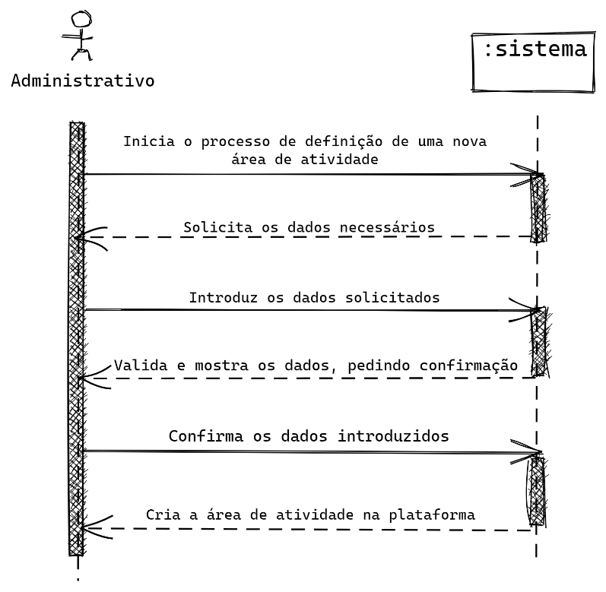

### SSD Formato Completo

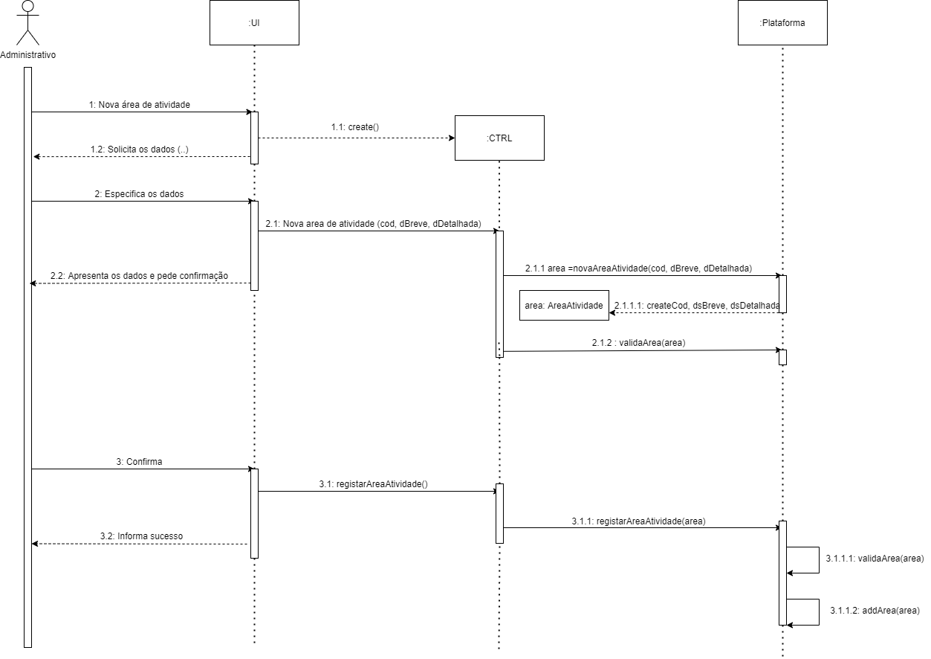

### Excerto Modelo de Domínio

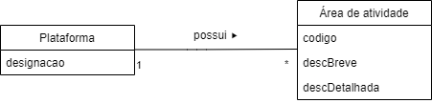

## Registar freelancer

### Formato breve

O administrativo inicia o processo de registo de um freelancer. O sistema solicita os dados necessários. O administrativo introduz os dados solicitados. O sistema solicita a introdução de uma habilitação académica. O administrativo introduz os dados solicitados. O sistema mostra a lista de competências técnicas e respetivos graus de proficiência. O administrativo introduz os dados solicitados. O sistema apresenta e solicita a confirmação dos dados. O administrativo confirma os dados. O sistema regista o freelancer na plataforma e envia um email ao mesmo.

### Formato completo

* **Ator principal**
  + Administrativo
* **Partes interessadas e seus interesses**
  + Administrativo: pretende registar freelancers na plataforma que posteriormente se vão candidatar à realização de tarefas.
  + Freelancer: pretende ter acesso à plataforma para que possa realizar candidaturas.
  + Colaborador: pretende ter freelancers disponíveis para adjudicação de tarefas.
* **Pré-condições**
  + **--**
* **Pós-condições**
  + Os freelancers conseguem aceder à plataforma.
* **Cenário de sucesso principal (ou fluxo básico)**

1. O administrativo inicia o registo de um novo freelancer.
2. O sistema solicita os dados necessários relativos ao freelancer(nome, NIF, código-postal, contacto telefónico e email).
3. O administrativo introduz os dados solicitados.
4. O sistema solicita a introdução de uma habilitação académica(grau, designação do curso, instituição e média do curso).
5. O administrativo introduz os dados solicitados.
6. O sistema mostra a lista de competências técnicas e respetivos graus de proficiência.
7. O sistema solicita a introdução de reconhecimento de competências técnicas (data, competência técnica, grau de proficiência).
8. O administrativo introduz os dados solicitados.
9. O sistema apresenta os dados e pede confirmação.
10. O administrativo confirma os dados.
11. O sistema regista o freelancer e informa o mesmo do sucesso da operação.

* **Extensões ou fluxos alternativos**

1. O administrativo solicita o cancelamento de registo de um freelancer.
2. O caso termina.

3a. Já existe um freelancer com dados repetidos registado na plataforma

1. O sistema informa o administrativo de tal facto.
2. O sistema permite a alteração dos dados repetidos.
   1. O administrativo não altera os dados. O caso de uso termina.

3b. Dados mínimos obrigatórios em falta.

1. O sistema informa quais os dados em falta.
2. O sistema permite a introdução dos dados em falta.
   1. O administrativo não altera os dados. O caso de uso termina.

3c. O sistema deteta que os dados introduzidos (ou algum subconjunto dos dados) são inválidos.

1. O sistema alerta o administrativo para o facto.
2. O sistema permite a sua alteração.
   1. O administrativo não altera os dados. O caso de uso termina.
3. O caso termina.

5a. Dados mínimos obrigatórios em falta.

1. O sistema informa quais os dados em falta.
2. O sistema permite a introdução dos dados em falta.
   1. O administrativo não altera os dados. O caso de uso termina.

5b. O sistema deteta que os dados introduzidos (ou algum subconjunto dos dados) são inválidos.

1. O sistema alerta o administrativo para o facto.
2. O sistema permite a sua alteração.
   1. O administrativo não altera os dados. O caso de uso termina.

8a. Dados mínimos obrigatórios em falta.

1. O sistema informa quais os dados em falta.
2. O sistema permite a introdução dos dados em falta.
   1. O administrativo não altera os dados. O caso de uso termina.

8b. O sistema deteta que os dados introduzidos (ou algum subconjunto dos dados) são inválidos.

1. O sistema alerta o administrativo para o facto.
2. O sistema permite a sua alteração.
   1. O administrativo não altera os dados. O caso de uso termina.

* **Requisitos especiais**
  + **--**
* **Tecnologia e Lista de Variações de dados**
  + **--**
* **Frequência de ocorrência**
  + Contínuo
* **Questões em aberto**
  + --

### SSD

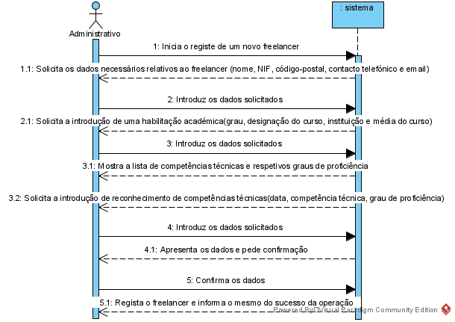

## Publicar tarefa

### Formato breve

O Gestor de organização dá início á publicação de uma nova tarefa. O sistema pede os dados necessários. O gestor introduz os dados solicitados. O sistema valida e mostra os dados, pedindo confirmação. O gestor confirma os dados. O sistema publica a tarefa e altera o seu estado para “publicada”.

### Formato completo

* **Ator principal**
  + Gestor da organização
* **Partes interessadas e seus interesses**
  + Gestor: pretende publicar tarefas na plataforma de forma a encontrar freelancers interessados em completar.
  + Freelancer: pretende ter acesso a uma lista de tarefas a que se pode candidatar.
* **Pré-condições**
  + O gestor deve estar autenticado e identificado na plataforma.
* **Pós-condições**
  + Os freelancers conseguem candidatar-se à tarefa.
  + O estado da tarefa passa para “publicada”.
* **Cenário de sucesso principal (ou fluxo básico)**

1. O gestor de organização dá início à publicação de uma nova tarefa.
2. O sistema solicita os dados necessários (data de publicação, data de início, data de fim, indicações sobre o processo de candidatura).
3. O gestor introduz os dados solicitados.
4. O sistema valida e apresenta os dados à organização, pedindo que os confirme.
5. O gestor confirma.
6. O sistema publica a tarefa e altera o seu estado para “publicada”.

* **Extensões ou fluxos alternativos**

1. O colaborador solicita o cancelamento da publicação da tarefa.
2. O caso termina.

4a. Dados mínimos obrigatórios em falta.

1. O sistema informa quais os dados em falta.
2. O sistema permite a introdução dos dados em falta.
   1. O gestor não altera os dados. O caso de uso termina.

4b. O sistema deteta que os dados introduzidos (ou algum subconjunto dos dados) são inválidos.

1. O sistema alerta o gestor para o facto.
2. O sistema permite a sua alteração.
   1. O gestor não altera os dados. O caso de uso termina.

4c. Dados mínimos obrigatórios em falta.

1. O sistema informa quais os dados em falta.
2. O sistema permite a introdução dos dados em falta.
   1. O colaborador não altera os dados. O caso de uso termina.

* **Requisitos especiais**
  + **--**
* **Tecnologia e Lista de Variações de dados**
  + **--**
* **Frequência de ocorrência**
  + Contínuo
* **Questões em aberto**
  + Todos os dados são obrigatórios para a publicação de uma tarefa?

### SSD

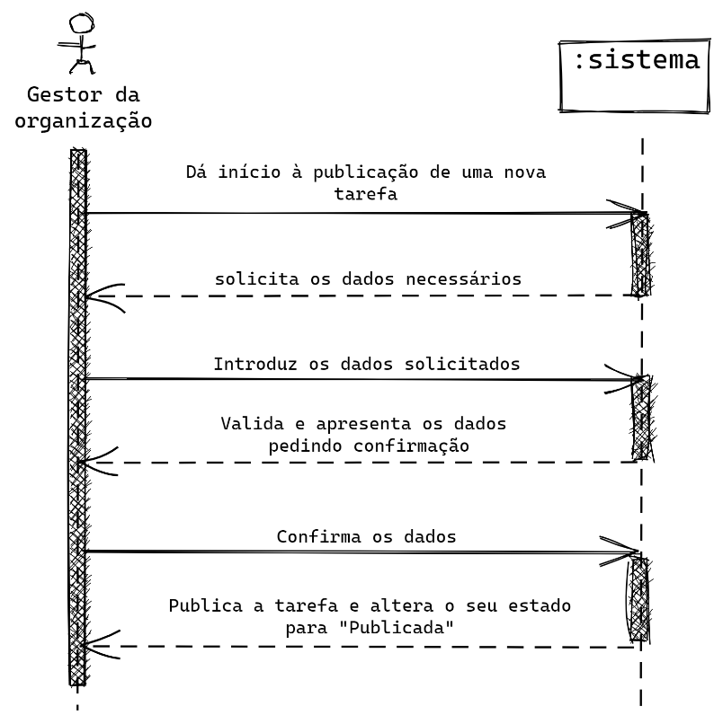

## Efetuar candidatura

### Formato breve

O freelancer inicia o processo de candidatura a uma tarefa. O sistema pede para introduzir os dados necessários. O freelancer insere os dados pedidos. O sistema valida e mostra os dados, pedindo confirmação. O freelancer confirma os dados. O sistema regista a candidatura e a tarefa passa para o estado “candidatada”.

### Formato completo

* **Ator principal**
  + Freelancer
* **Partes interessadas e seus interesses**
  + Freelancer: candidatar-se à realização de tarefas.
  + Organização: contratar freelancers com as competências adequadas para a realização de determinada tarefa.
* **Pré-condições**
  + Estar autenticado e identificado na aplicação.
  + A tarefa estar como “publicada” na plataforma.
  + A tarefa estar dentro do período de candidaturas.
* **Pós-condições**
  + A tarefa ficar com o estado “candidatada”.
* **Cenário de sucesso principal (ou fluxo básico)**

1. O freelancer inicia o processo de candidatura a uma tarefa.
2. O sistema solicita os dados necessários (custo do serviço a executar, tempo de execução e opcionalmente, documentos em formato PDF com informação relevante).
3. O freelancer insere os dados necessários.
4. O sistema valida e mostra os dados, pedindo confirmação.
5. O freelancer confirma os dados.
6. O sistema regista a candidatura e a tarefa passa para o estado “candidatada”.

* **Extensões ou fluxos alternativos**

1a. O freelancer solicita o cancelamento da candidatura.

1. O caso termina.

1b. A tarefa em questão já está “em curso”.

1. O sistema informa o freelancer do facto.
   1. O caso termina.

4a. Dados mínimos obrigatórios em falta.

1. O sistema informa quais os dados em falta.
2. O sistema permite a introdução dos dados em falta.
   1. O freelancer não altera os dados. O caso de uso termina.

4b. O sistema deteta que os dados introduzidos (ou algum subconjunto dos dados) são inválidos.

1. O sistema alerta o freelancer para o facto.
2. O sistema permite a sua alteração.
   1. O freelancer não altera os dados. O caso de uso termina.

4c. Dados mínimos obrigatórios em falta.

1. O sistema informa quais os dados em falta.
2. O sistema permite a introdução dos dados em falta.
   1. O freelancer não altera os dados. O caso de uso termina.

* **Requisitos especiais**
  + **--**
* **Tecnologia e Lista de Variações de dados**
  + **--**
* **Frequência de ocorrência**
  + Contínuo
* **Questões em aberto**
  + Todos os dados são necessários para a realização da candidatura?

### SSD

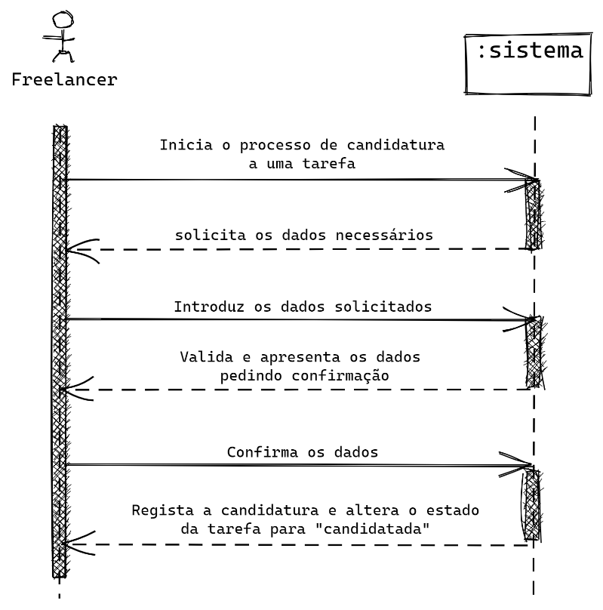

## Adjudicar tarefa

### Formato breve

O gestor inicia o processo de adjudicação de uma tarefa. O sistema mostra a lista de candidaturas efetuadas à respetiva tarefa. O gestor escolhe uma das candidaturas. O sistema solicita os dados necessários. O gestor insere os dados solicitados. O sistema valida e mostra os dados, pedindo confirmação. O gestor confirma os dados. O sistema informa o freelancer e o colaborador que submeteu a tarefa e altera o estado da tarefa para “em curso”.

### Formato completo

* **Ator principal**
  + Gestor da organização
* **Partes interessadas e seus interesses**
  + Gestor da organização: adjudicar tarefas a freelancers.
  + Freelancer: ser escolhido para realizar determinada tarefa.
  + Colaborador: ser informado quando uma tarefa é adjudicada a algum freelancer.
* **Pré-condições**
  + O gestor deve estar autenticado e identificado na plataforma.
  + A tarefa deve estar no estado “publicada”.
* **Pós-condições**
  + O freelancer e o colaborador serem informados da adjudicação da tarefa.
  + A tarefa fica com o estado “em curso”.
* **Cenário de sucesso principal (ou fluxo básico)**

1. O gestor inicia o processo de adjudicação de uma determinada tarefa.
2. O sistema mostra a lista de candidaturas efetuadas à respetiva tarefa.
3. O gestor escolhe uma das candidaturas.
4. O sistema solicita os dados necessários (data de adjudicação, texto justificativo da razão da escolha).
5. O gestor insere os dados solicitados.
6. O sistema valida e mostra os dados, pedindo confirmação.
7. O gestor confirma os dados.
8. O sistema informa o freelancer e o colaborador que submeteu a tarefa e altera o estado da mesma para “em curso”.

* **Extensões ou fluxos alternativos**

1a. O gestor solicita o cancelamento da adjudicação de tarefa.

1. O caso termina.

2a. Não existem candidaturas à tarefa.

1. O sistema informa o gestor do facto
   1. O caso termina.

4a. Dados mínimos obrigatórios em falta.

1. O sistema informa quais os dados em falta.
2. O sistema permite a introdução dos dados em falta.
   1. O gestor não altera os dados. O caso de uso termina.

4c. O sistema deteta que os dados introduzidos (ou algum subconjunto dos dados) são inválidos.

1. O sistema alerta o gestor para o facto.
2. O sistema permite a sua alteração.
   1. O gestor não altera os dados. O caso de uso termina.

* **Requisitos especiais**
  + **--**
* **Tecnologia e Lista de Variações de dados**
  + **--**
* **Frequência de ocorrência**
  + Contínuo
* **Questões em aberto**
  + Todos os dados são obrigatórios?
  + Apenas se pode aceitar uma candidatura?

### SSD

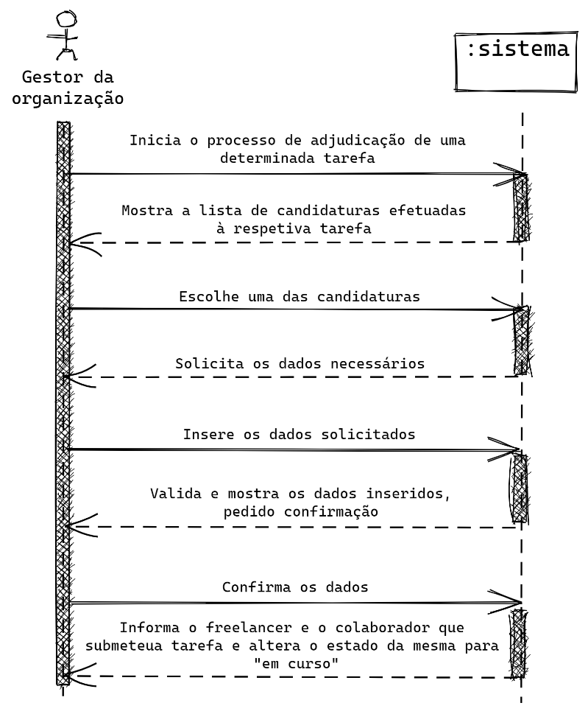

## Registar fim de tarefa

### Formato breve

O colaborador da organização inicia o processo de registo de fim de tarefa. O sistema solicita os dados necessários. O colaborador insere os dados solicitados. O sistema valida e mostra os dados, pedindo confirmação. O colaborador confirma os dados. O sistema regista o fim da tarefa e altera o seu estado para “terminada”.

### Formato completo

* **Ator principal**
  + Colaborador da organização
* **Partes interessadas e seus interesses**
  + Colaborador da organização: pretende dar fim a uma tarefa.
  + Freelancer: pretende terminar o seu vínculo com a tarefa e receber feedback do seu trabalho.
* **Pré-condições**
  + Tarefa estar no estado “em curso”.
* **Pós-condições**
  + Tarefa fica registada como “terminada”.
* **Cenário de sucesso principal (ou fluxo básico)**

1. O colaborador inicia o processo de registo de fim de tarefa.
2. O sistema solicita os dados necessários (valor real para a data de fim, texto caracterizando a experiência com o freelancer, classificação de 0 a 5 representativa do nível de satisfação com o trabalho desenvolvido).
3. O colaborador introduz os dados solicitados.
4. O sistema valida e mostra os dados, pedindo confirmação.
5. O colaborador confirma os dados.
6. O sistema regista o fim da tarefa e altera o seu estado para “terminada”.

* **Extensões ou fluxos alternativos**

1a. O colaborador solicita o cancelamento do registo de fim de tarefa.

1. O caso termina.

4a. Dados mínimos obrigatórios em falta.

1. O sistema informa quais os dados em falta.
2. O sistema permite a introdução dos dados em falta.
   1. O colaborador não altera os dados. O caso de uso termina.

4b. O sistema deteta que os dados introduzidos (ou algum subconjunto dos dados) são inválidos.

1. O sistema alerta o colaborador para o facto.
2. O sistema permite a sua alteração.
   1. O colaborador não altera os dados. O caso de uso termina.

* **Requisitos especiais**
  + **--**
* **Tecnologia e Lista de Variações de dados**
  + **--**
* **Frequência de ocorrência**
  + Contínuo
* **Questões em aberto**
  + Todos os dados são obrigatórios para o registo de fim de tarefa?
  + O freelancer é avisado da alteração?

### SSD

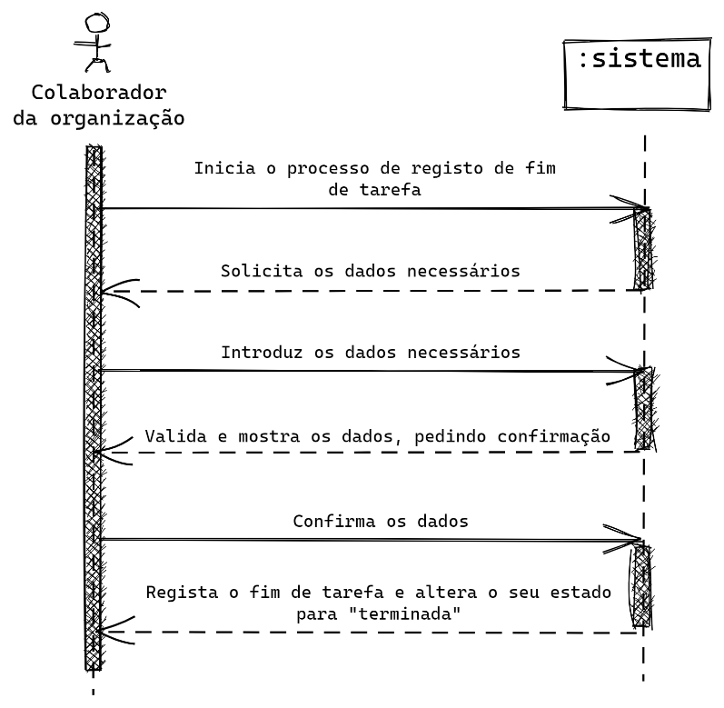

## Alterar tarefa

### Formato breve

O colaborador inicia o processo de alterar tarefa. O sistema apresenta as opções ao colaborador. O colaborador seleciona uma das opções. O sistema solicita os dados necessários. O colaborador insere os dados necessários. O sistema valida e mostra os dados, pedindo confirmação. O colaborador confirma os dados. O sistema altera a tarefa para “suspensa”, “cancelada” ou “em curso”, de acordo com a opção tomada.

### Formato completo

* **Ator principal**
  + Colaborador
* **Partes interessadas e seus interesses**
  + Colaborador: pretende alterar o estado de uma tarefa já publicada.
  + Freelancer: pretende ter conhecimento de alterações no estado da tarefa que lhe foi atribuída.
* **Pré-condições**
  + Tarefa estar “em curso” ou “suspensa”.
* **Pós-condições**
  + A tarefa muda o seu estado de acordo com a escolha do colaborador.
* **Cenário de sucesso principal (ou fluxo básico)**

1. O colaborador inicia o processo de alterar tarefa.
2. O sistema apresenta as opções de alteração ao colaborador de acordo com o estado da tarefa.
3. O colaborador seleciona uma das opções.
4. O sistema solicita os dados necessários (data, texto justificando a necessidade da alteração).
5. O colaborador insere os dados solicitados.
6. O sistema valida e mostra os dados, pedindo confirmação.
7. O colaborador confirma os dados introduzidos.
8. O sistema altera a tarefa para “suspensa”, “cancelada” ou “em curso” de acordo com a opção do colaborador

* **Extensões ou fluxos alternativos**

1a. O colaborador solicita o cancelamento da alteração de tarefa.

1. O caso termina.

4a. Dados mínimos obrigatórios em falta.

1. O sistema informa quais os dados em falta.
2. O sistema permite a introdução dos dados em falta.
   1. O colaborador não altera os dados. O caso de uso termina.

4b. O sistema deteta que os dados introduzidos (ou algum subconjunto dos dados) são inválidos.

1. O sistema alerta o colaborador para o facto.
2. O sistema permite a sua alteração.
   1. O colaborador não altera os dados. O caso de uso termina.

* **Requisitos especiais**
  + **--**
* **Tecnologia e Lista de Variações de dados**
  + **--**
* **Frequência de ocorrência**
  + Contínuo
* **Questões em aberto**
  + Todos os dados são obrigatórios para a alteração de uma tarefa?

### SSD

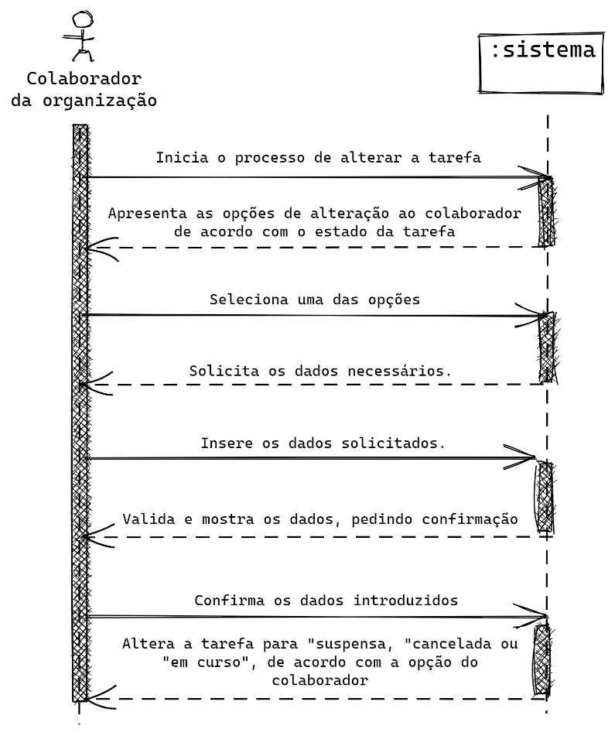

# Identificação de conceitos

* Organização
* Freelancer
* Tarefa
* Administrativo
* Área de atividade
* Categoria de tarefa
* Competência técnica
* Colaborador
* Endereço postal
* Utilizador
* Candidatura

# Classes conceptuais candidatas

|  |  |
| --- | --- |
| Categoria | Classes candidatas |
| Objetos físicos |  |
| Especificações e descrições | Categoria de tarefa, Competência técnica, Área de atividade |
| Lugares | Endereço postal |
| Transações | Tarefa |
| Linhas de transações |  |
| Papéis das pessoas | Freelancer, Administrativo, Colaborador, Utilizador |
| Produtos ou serviços  relacionados com  transações. | Candidatura |
| Catálogos |  |
| Organizações | Plataforma, Organização |
| Conjuntos (containers) |  |
| Elementos de conjuntos |  |

# Tabela de associações candidatas

|  |  |  |
| --- | --- | --- |
| Conceito | Associação | Conceito |
| Administrativo | Define  Define  Trabalha  Atua como | **Área de atividade**  **Competência técnica**  **Plataforma**  **Utilizador** |
| Organização | Possui  Tem  Tem gestor  Atua como  Possui lista de | **Endereço postal**  **Colaborador**  **Colaborador**  **Utilizador**  **Tarefa** |
| Competência Técnica | Referente a | **Área de atividade** |
| Plataforma | Tem registadas  Possui | **Organização**  **Administrativo** |
| Freelancer | Realizam  Candidatam-se  Atua como | **Tarefa**  **Tarefa**  **Utilizador** |
| Tarefa | Tem  Tem lista de  Foi publicada por | **Categoria de tarefa**  **Competência técnica**  **Colaborador** |
| Área de atividade | Tem lista de | **Competência técnica** |
| Categoria de tarefa | Tem lista de | **Tarefa** |
| Competência técnica | Referente a | **Área de atividade** |
| Colaborador | Pertencem a  Especificam  Atua como | **Organização**  **Tarefa**  **Utilizador** |
| Endereço postal | Pertence a | **Organização** |
| Utilizador | Utiliza | **Plataforma** |
| Candidatura | Realizada por  Feitas a | **Freelancer**  **Tarefas** |
| Plataforma | Tem registadas  Tem registados  Tem  Possui lista de  Possui lista de  Possui lista de | **Organização**  **Freelancer**  **Administrativo**  **Competência técnica**  **Área de atividade**  **Categoria de tarefa** |

# Modelo de domínio

# 

# Diagrama de estado da tarefa

